Министерство образования Республики Беларусь

Учреждение образования

БЕЛОРУССКИЙ ГОСУДАРСТВЕННЫЙ УНИВЕРСИТЕТ

ИНФОРМАТИКИ И РАДИОЭЛЕКТРОНИКИ

Факультет компьютерных систем и сетей

Кафедра информатики

Дисциплина: Методы численного анализа

**ОТЧЁТ**

к лабораторной работе

на тему

Методы Эйлера и Рунге-Кутта

Выполнил: студент группы 053506

Слуцкий Никита Сергеевич

Проверил: Анисимов Владимир Яковлевич

Минск 2022

**Вариант 7 (Номер в журнале – 21)**

**Цели выполнения задания:**

Изучить решение задачи Коши для обыкновенных дифференциальных уравнений методом Эйлера и методом Рунге-Кутта.

**Очень краткие теоретические сведения:**

# Идея методов Эйлера и Рунге-Кутты состоит в том, чтобы заменить фрагмент графика  ломаной линией.

Сложность классического метода Эйлера – O(step)

## **Классический метод Рунге-Кутты 4-го порядка:** Его цель добиться ещё бОльшего приближения. Сложность O(step4)

# **Тестовые задания**

Протестирована работа на нескольких предложенных вариантах

В качестве демонстрации предоставлен результат работы для варианта 7.

Первая картинка показывает результат отработки программного продукта методом Эйлера. Вторая – методом Рунге-Кутта, а третья – скриншот из СКА Maple с решением той же задачи.

Видно, что как по поведению, так и по примерным значениям результирующая функция из программного продукта ведёт себя так же, как якобы и должен вести себя ответ к этой задаче.

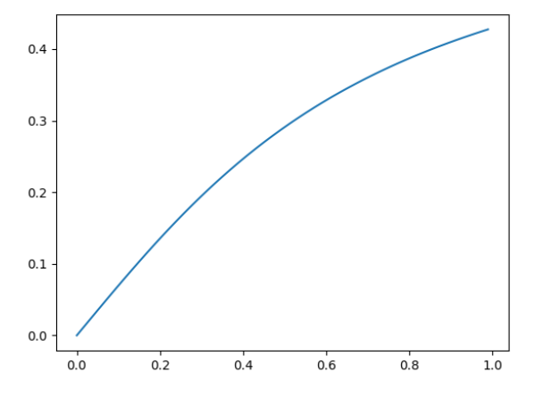

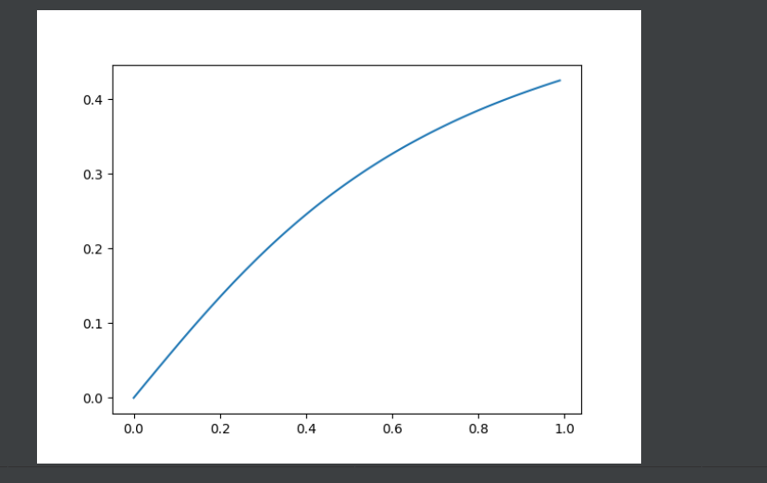

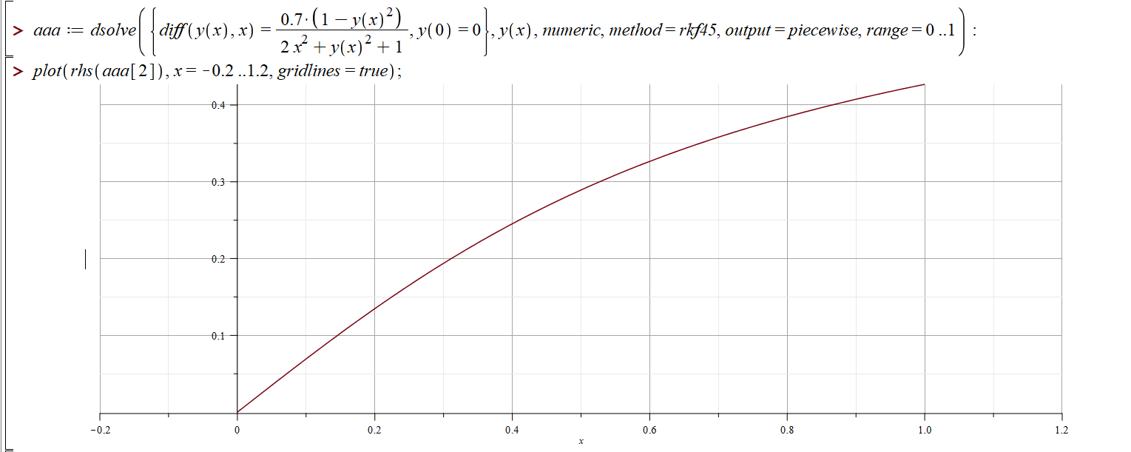

**Выводы**

Недостатком простого метода Эйлера является большая погрешность. Источники гласят, что погрешность имеет тенденцию накапливаться – чем дальше уходим от начальной точки, тем больше становится расхождение между приближением и истиной.

В результате проделанной работы изучены метод Эйлера и метод Рунге-Кутта для решения задачи Коши для обыкновенного дифференциального уравнения. Выполнено задание на нахождение решения задачи Коши указанными методами.